SỞ GDĐT HÀ NỘI HOẶC PHÒNG GDĐT HUYỆN PHÚ XUYÊN

SÁNG KIẾN KINH NGHIỆM

Hướng dẫn học sinh lơp 3 tự luyện gõ mười ngón ở nhà bằng phần mềm
Kiran's Typing Tutor

Môn: TIN HỌC
Cấp học: Tiểu học
Tên Tác giả: Nguyễn Thị Mai Xinh
Đơn vị công tác: Trường Tiểu học TT Phú Minh
Chức vụ: Giáo viên

NĂM HỌC 2020 - 2021

MỤC LỤC
I. LÝ DO CHỌN ĐỀ TÀI 1
II. TỔ CHỨC THỰC HIỆN ĐỀ TÀI 1
1. Khảo sát thực tế: 1
2. Khó khăn thực hiện đề tài 3
3. Biện pháp khắc phục khó khăn 3
III. NỘI DUNG, BIỆN PHÁP THỰC HIỆN CÁC GIẢI PHÁP CỦA ĐỀ TÀI. 3
1. Nội dung 3
2. Mục tiêu cần đạt được khi học luyện gõ mười ngón 4
3. Biện pháp thực hiện 4
4 . Phương pháp luyện gõ với phần mềm Kiran's Typing Tutor 9
5. Bài tập với phần luyện tập Typing practice 12
6. Bài tập với phần luyện tập Typing Tests. 14
7. Bài tập với phần luyện tập Typing Game 15
8. Kiểm tra đánh giá kết quả luyện tập của học sinh 17
9. Kết quả thu được sau khi thực hiện đề tài: 18
IV. HIỆU QUẢ CỦA ĐỀ TÀI 19
1. Kết quả thu được như sau: 19
2. Khuyến nghị áp dụng 20
3. Những đề xuất 20
V. KẾT LUẬN 20
VI. TÀI LIỆU THAM KHẢO 21

LÝ DO CHỌN ĐỀ TÀI
Trong quá trình dạy môn tin học tiểu học, tôi nhận thấy học sinh lớp 3 của mình rất vất vả, khó khăn trong việc hoàn thành các bài tập tin học. Đa số các em đều biết làm các dạng bài tập ở Chủ đề 3 nhưng tốc độ làm bài chưa nhanh và thường bị kéo dài gây ảnh hưởng đến chất lượng cũng như thời gian luyện tập thêm những kỹ năng khác của môn tin học. Ở Chủ đề 1 các em được học một bài luyện gõ 10 ngón nhưng sang Chủ đề 2 các em chỉ được luyện sử dụng chuột để vẽ tranh nên kỹ năng gõ mười ngón học ở Chủ đề 1 dần bị lãng quên. Với mong muốn củng cố và đào tạo các em có một kỹ năng gõ mười ngón tốt hơn để học Chủ đề 3 thuận lợi. Tôi làm đề tài này là để củng cố thêm kỹ năng gõ mười ngón cho các em để khi vào học và làm bài tập của Chủ đề 3 :Soạn thảo văn bản các em có thể hoàn thành bài tập một cách nhanh và chính xác nhất có thể nhờ vào kỹ năng mười ngón đã được học trước đó.

TỔ CHỨC THỰC HIỆN ĐỀ TÀI

Khảo sát thực tế:
Khi giảng dạy môn tin học tôi thấy các em học sinh của mình thường có ít thời gian để luyện gõ mười ngón do bài luyện gõ chỉ có hai tiết ở “Bài 4: Tập gõ bàn phím- Trang 23- Sách Hướng dẫn tin học lớp 3” nên khi sang học Chủ đề 3 các em thường lúng túng khi soạn thảo và hoàn thành bài với tốc độ chậm.
- Ở chủ đề 1- Làm quen với máy tính: Các em được học về các bộ phần của máy tính, tập gõ bàn phím và thư mục
- Ở chủ đề 2- Em tập vẽ: Các em được học vẽ để luyện kỹ năng sử dụng chuột
- Ở chủ đề 3- Soạn thảo văn bản: Các em được học cách soạn thảo các văn bản cơ bản và một số kỹ thuật ban đầu cho người mới học
Kỹ năng luyện gõ của các em bị gián đoạn 14 tiết ở chủ đề 2. Khi sang đến chủ đề 3 các em soạn thảo các bài tập trong khi kỹ năng gõ mười ngón chưa thành thạo. Kỹ năng đó mới chỉ dừng lại ở chữ “Biết cách gõ”
Trong chương tình học “Bài 4: Tập gõ bàn phím ở “Chủ đề 1- Làm quen với máy tính” các em chỉ được học một bài – 2 tiết, thời lượng quá ít cho kĩ năng gõ 10 ngón, mà mỗi máy tính thường ngồi từ 2 tới 3 em nên việc luyện tập càng hạn chế.
Sang “Chủ đề 2 – Em tập vẽ” các em không được luyện gõ thêm để nâng cao hay ôn luyện kỹ năng gõ 10 ngón mà chuyển sang học tập vẽ trên phần mềm paint (chủ yếu sử dụng chuột để vẽ) chính vì vậy mà kĩ năng này bị quên dần.
Khi học Chủ đề 3 – Soạn thảo văn bản” tôi thấy các em soạn thảo văn bản rất bản năng chỉ cần gõ được chữ là ổn rồi. Tôi có cho ôn lại cũng khó. Khi thực hành các em bị áp lực phải hoàn thành xong bài nên bỏ qua kỹ năng là phải gõ đúng mười ngón. Có em có kỹ năng gõ mười ngón rồi nhưng tốc độ rất chậm, một vài em khác thì quên hẳn và “gõ mổ cò” hai ngón.
Theo tôi quan sát nhiều năm khi vào chủ đề 3 các em không hề có kỹ năng gõ mười ngón tốt, kỹ năng đó chỉ mới ở trình độ biết cách gõ chứ chưa đạt đến độ nhuần nhuyễn. Chính điều này làm gánh lặng cho các em khi kỹ năng soạn thảo mới bắt đầu được học và chưa hoàn chỉnh. Kỹ năng về phản xạ bàn phím là không có do không được tôi luyện dẫn đến tốc độ làm bài chưa nhanh và không hiệu quả về thời gian lẫn chất lượng bài khi nộp.
Ở chủ đề 3- Soạn thảo văn bản là các em được học kỹ năng soạn thảo văn bản mà nay lại còn phải học lại kỹ năng luyện gõ mười ngón làm cho các em bị áp lực về tâm lý, áp lực về thời gian khi làm bài dẫn đến bài học khó hoàn thiện bài tập được nhanh. Vị vậy mà chất lượng thường không cao cho nội dung Chủ đề 3.
Qua kiểm tra, tôi thấy các em đạt được kỹ năng gõ bàn phím như sau:
Kết quả thu được như sau:

Lớp | Sĩ số | Hoàn thành tốt |  | Hoàn thành |  | Chưa hoàn thành
3A | 36 | SL | % | SL | % | SL | %
3A | 36 | 7 | 19 | 13 | 36 | 16 | 45

Nhìn vào kết quả khảo sát, tôi thấy tỉ lệ các em hoàn thành tốt còn thấp, tỉ lệ học sinh chưa hoàn thành bài khá cao. Đặc biệt ở kỹ năng gõ mười ngón. Số lượng HTT - HT ở đây là số lượng các em gõ được bàn phím từ 3 – 5 ngón tay, chưa tính đúng sai, đa phần các em gõ tự phát. Số còn lại không biết gõ mổ cò, nhìn bàn phím liên tục rồi lại nhìn màn hình.

Khó khăn thực hiện đề tài
Khi lên ý tưởng cho các em luyện tập ở nhà thì tôi nhận thấy không phải nhà bạn nào cũng có máy tính. Chính lý do đó mà không thể có 100% các em tham gia luyện tập ở nhà. Nhà các bạn ở nhiều khu dân cư khác nhau khó có thể lập nhóm vì cha mẹ không đưa đón các em được. Việc luyện tập ở nhà khó đánh giá kết quả của học sinh.
Lớp 3A có 36 học sinh số bạn có máy tính là 16

Biện pháp khắc phục khó khăn
- Vấn đề máy tính ghép đôi, nhóm. Nhà bạn có máy tính và không có máy tính ghép thành nhóm
- Vấn đề về thời gian và đưa đón: Một buổi học nhà ban, một buổi học ở câu lạc bộ tin học để ít nhất một tuần các em có từ một đến hai buổi được thực hành, mỗi buổi 30 phút.
- Đánh giá kết quả luyện tập của học sinh: Tổ chức cuộc thi “Mười ngón siêu việt ” phong tặng danh hiệu “Thủ lĩnh siêu việt, Thành viên xuất chúng cuối chủ đề hoặc cuối học kỳ.
- Tổ chức câu lạc bộ tin học (ngắn hạn) để các em không có máy tính có thể tham gia ở trường. Thời gian diễn ra câu lạc bộ là 6 tuần vào thứ 7 hàng tuần. 6 tuần này là khoảng thời gian mà các em đang học Chủ đề 2 em tập vẽ.
- Kết hợp với giáo viên chủ nhiệm có giải thưởng cuối kỳ cho các em học sinh có thành tích học tập tốt và có ghép đôi, nhóm luyện tập.

NỘI DUNG, BIỆN PHÁP THỰC HIỆN CÁC GIẢI PHÁP CỦA ĐỀ TÀI.

1. Nội dung
Luyện gõ trên phần mềm ở nhà trong khi học “Chủ Đề 2- Em tập vẽ” trên trường để các em không quên cách gõ bàn phím và để tôi luyện kỹ năng gõ 10 ngón chuẩn bị vào Chủ đề 3- Soạn thảo văn bản
Chủ đề 2 có 7 bài, mỗi bài 2 tiết, như vậy có 14 tiết. Trong thời gian học 14 tiết này tôi cho các em bài tập luyện gõ 10 ngón theo phần mềm Kiran’s Typing Tutor theo nhóm ở nhà hoặc trên trường ở các buổi họp câu lạc bộ trong 6 tuần (6 tiết)
- Trước tiên tôi hướng dẫn các em cài đặt phần mềm Kiran's Typing Tutor
- Hướng dẫn sử dụng phần mềm
- Phương pháp luyện gõ

2. Mục tiêu cần đạt được khi học luyện gõ mười ngón
a. Về kiến thức
- Cài đặt được phần mềm, sử dụng được phần mềm.
b. Về kĩ năng
- Gõ đúng phím theo quy tắc đã học trên lớp.
- Nâng cao khả năng gõ mười về tốc độ gõ phím, khả năng ghi nhớ từ soạn thảo.
- Dần dần không nhìn bàn phím khi luyện gõ hay soạn thảo.
- Áp dụng kỹ năng vào các dạng bài tập trong phần mềm từ dễ đến khó
c. Về Thái độ
- Rèn tính tự giác luyện tập, giúp đỡ bạn mình cùng luyện tập.
- Yêu thích môn học từ đó tự tìm tòi khám phá kiến thức
- Khi đã gõ được 10 ngón các em sẽ hứng thú hơn khi học các nội dung soạn thảo văn bản

3. Biện pháp thực hiện
Trước khi luyện gõ chúng ta cần:
3.1 Cài đặt phần mềm Kiran’s Typing Tutor
- Giáo viên làm video hướng dẫn cho học sinh cách tự cài đặt phần mềm ở nhà. Video được làm và tải lên youtube – kênh Aloha Tinhoc vơi tên “Cài đặt phần mềm Kiran’s Typing tutor”(có ghi đĩa đi kèm)
Các bước cài đặt phần mềm Kiran’s Typing Tutor.
Bước 1: Mở trình duyệt web (Google Chrome, Cốc cốc ....) gõ tên phần mềm “Kiran’s Typing Tutor”trên thành tìm kiếm .
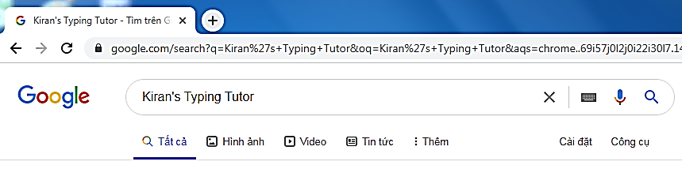
Bước 2: Kích chọn phần mềm Kiran’s Typing Tutor cần tải trên trang web “taimienphi.vn”
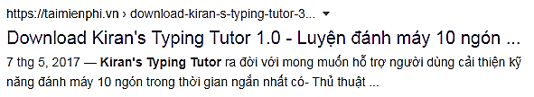

Bước 3: Nhấn nút Download (Tải về )

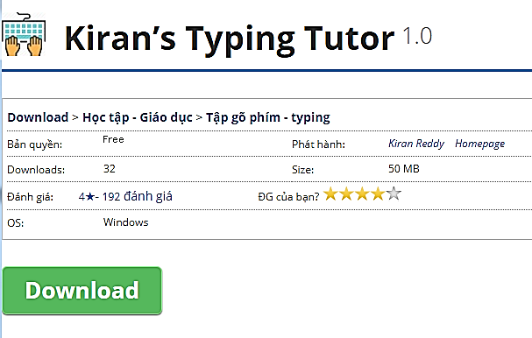
Bước 4: Nhấn Link File  chọn thư mục để lưu phần mềm, nhấn save
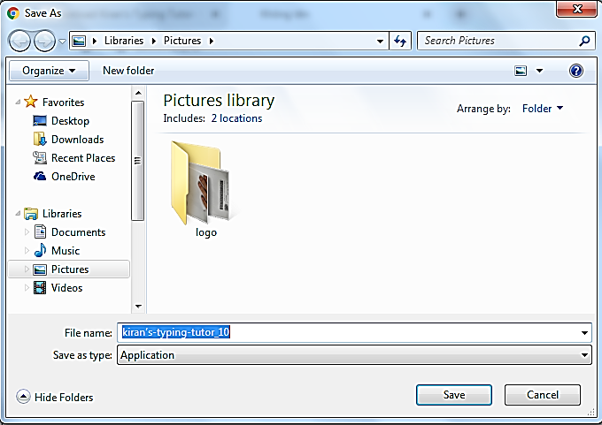
Bước 5: Bấm vào phần mềm để tiến hành cài đặt
Hoặc nhấn tên phần mềm hoặc vào nút V đi đến Hiển thị thư mục hoặc Mở để tiến hành cài đặt(như hình bên dưới)
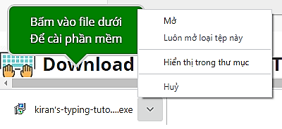
Bước 6: Xuất hiện giao diện cửa sổ phần mềm
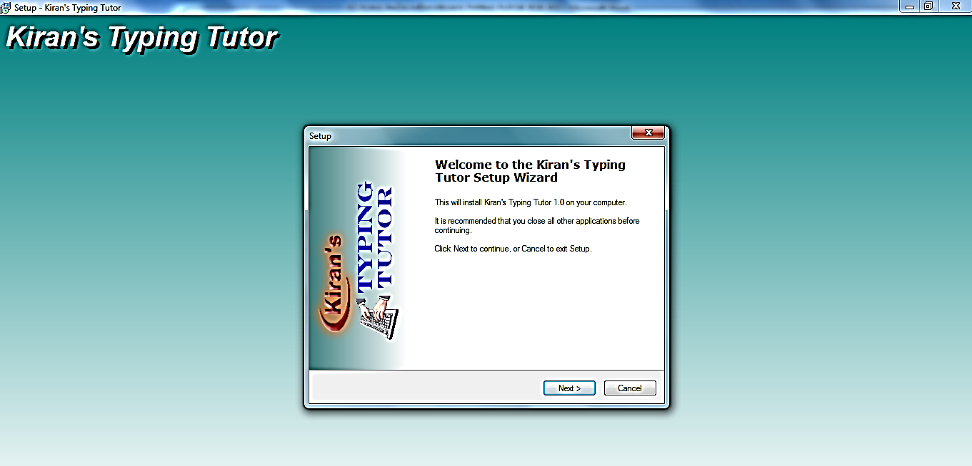
Nhấn Next 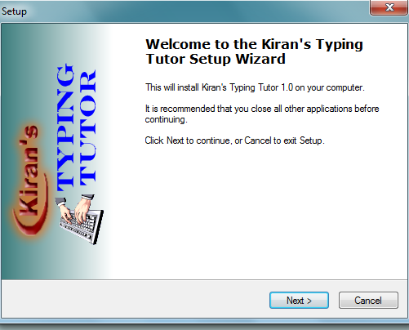
Chọn I accept the agrrement rồi nhấn Next 4 lần sau đó nhấn Yes.
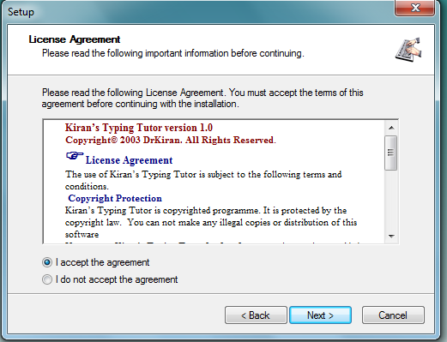
Nhấn thêm hai lần Next. Tiếp tục nhần Install
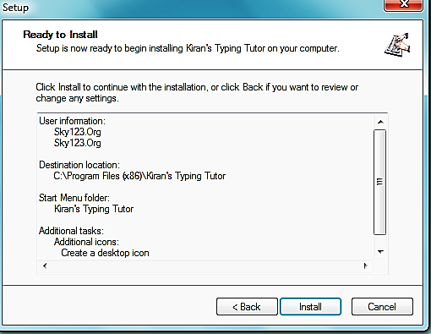
Chờ máy cài đặt rồi tiếp tục nhấn Next rồi nhấn Finish
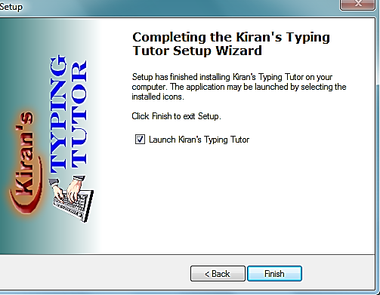
Nhấn Ok để kết thúc cài đặt và vào phần mềm. Dưới đây là giao diện của phần mềm
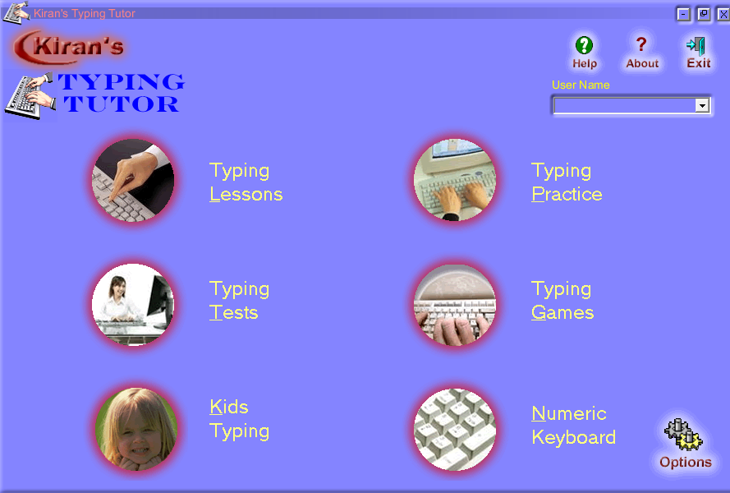
Các em sẽ thực hành như đã được giáo viên hướng dẫn trên lớp.
3.2. Hướng dẫn sử dụng phần mềm Kiran’s Typing Tutor
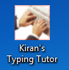
3.2.1. Khởi động phần mềm
Nháy đúp chuột lên biểu tượng chương trình trên màn hình nền
3.2.2. Thoát khỏi chương trình
Nháy chuột vào nút hoặc  Để thoát khỏi chương trình.
3.2.3. Ghi tên đăng kí
Trước khi bắt đầu tập gõ bàn phím chúng ta cần ghi tên đăng kí. Di chuyển chuột vào ô 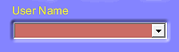 gõ tên của mình. Nếu đã có tên rồi nhấn chuột vào nút  rồi chọn tên của mình đã có trong danh sách
3.2.4. Bắt đầu luyện tập gõ bàn phím
(Lựa chọn bài luyện theo từng giai đoạn luyện tập)
- Nháy chuột vào biểu tương Typing Practice cho để chuyển sang cửa sổ tập luyện cho người mới bắt đầu.
- Nháy chuột vào biểu tương Typing Tests để luyện tập kiểm tra
- Nháy chuột vào biểu tương Typing Game Luyện phản xạ tay và mắt
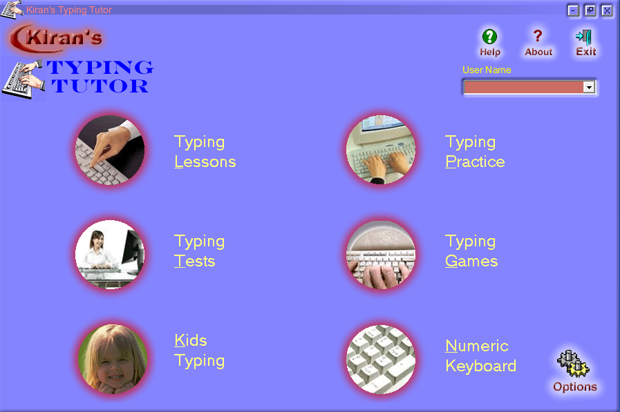

4 . Phương pháp luyện gõ với phần mềm Kiran's Typing Tutor
4.1 Tư thế ngồi khi gõ mười ngón.
- Khi ngồi luyện gõ với máy tính, lưng thẳng, vai thả lỏng, chân vuông góc với mặt đất (nếu là phụ nữ nên bỏ giầy cao gót)
- Tay ngang tầm bàn phím chuột đặt bên tay phải.
- Mắt hướng ngang tầm màn hình máy tính, khoảng cách từ mắt đến màn hình từ 50 đến 80 cm.
- Khi bố trí bàn làm việc tránh ánh sáng đèn hay ánh sáng ngoài cửa chiếu thẳng vào màn hình hoặc vào mắt (vì ánh sáng đó cộng với ánh sáng màn hình phản chiếu từ vào mắt sẽ gây mỏi mắt (cường độ ánh sáng nhiếu))
- Sau khi làm việc 30 - 60 phút nên đứng dậy đi lại hoặc tập vài động tác thể dục nhẹ (tránh được mỏi vai, mỏi lưng, mờ mắt và mỏi bàn tay, cổ tay)
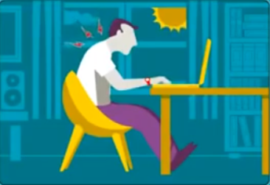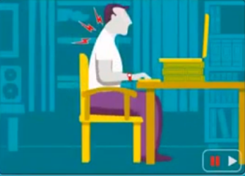
Tư thế ngồi sai Tư thế ngồi đúng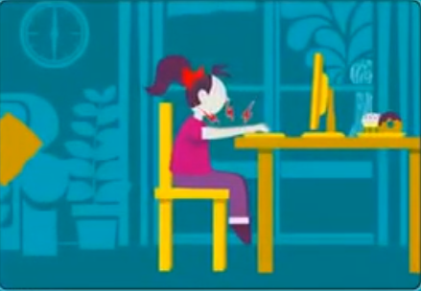 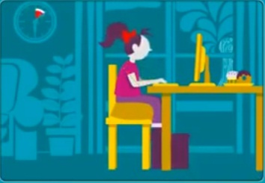
Tư thế ngồi sai Tư thế ngồi đúng
Dưới đây là một số các hướng dẫn cách ngồi đúng tư thế khác :
a. Điều chỉnh chiều cao của bàn đặt máy tính và ghế ngồi cho phù hợp để cánh tay của bạn khi đặt bàn tay lên gõ phím bấm sẽ tạo thành một góc vuông ở khuỷu tay trong khi ngồi làm việc.
b. Điều chỉnh chiều cao của ghế để gót chân của bạn thoải mái đặt trên sàn nhà. Ngoài ra, bạn cũng lưu ý để trọng lực của chân không đặt trên mặt ghế mà trên bàn chân trong khi ngồi.
c. Điều chỉnh chỗ lưng ghế tựa để giữ cho thắt lưng của bạn thẳng trong khi ngồi trước máy tính
d. Trong khi sử dụng laptop hoặc các thiết bị di động, tuyệt đối không được nằm trên giường hoặc trên sàn nhà. Ngoài ra, tránh đặt laptop trên đùi vì có thể nhiệt độ của máy quá cao và có thể gây bỏng rát. Nếu có thể, luôn luôn sử dụng chúng với vị trí thích hợp, như đặt laptop trên bàn và ngồi trên ghế để điều khiển.
Ngoài ra, còn có một số kinh nghiệm thú vị khác như:
- Nếu sử dụng máy tính lâu, bạn nên dùng chuột và bàn phím ngoài thay cho touchpad và bàn phím nhỏ của laptop.
- Duy trì môi trường làm việc hợp lý, ánh sáng và nhiệt độ thích hợp khi sử dụng máy tính. Ánh sáng kém và nhiệt độ khó chịu có thể khiến người dùng quên mất tư thế chuẩn khi ngồi trước màn hình ấy.
4.2 Luyện gõ với bài tập trong phần mềm

Bắt đầu luyện tập với học sinh lớp 3 thì đi từ phần luyện tập cơ bản các hàng phím từ hàng phím cơ sở, hàng phím trên, hàng phím dưới, hàng phím số. Ở mục Typing practice
Normal-Qwerty: Mặc định
HomeKeys –Qwerty: Hàng phím cơ sở
UpperKeys – Qwerty: Hàng phím trên
LowerKeys – Qwerty: Hàng phím dưới
NumericKeys – Qwerty: Hàng phím số


Sau đó mới luyện tập các bài nâng cao độ khó và mang tính chất kiểm tra khi có sự nhuần nhuyễn nhất định trong mục Typing Tests. Trong mục này có luyện gõ câu và luyện gõ đoạn văn.
+ Luyện gõ câu có 150 bài. Tôi áp dụng cho các em lớp 3 ở những cài từ bài 0 đến bài 20 phần còn lại dành cho học sinh lớp 4 và 5.

+ Luyện gõ đoạn văn có 50 bài. Tôi áp dụng cho các em lớp 3 từ bài 0 đến 10, phần còn lại dành cho học sinh lớp 4, .
+ Tiếp tục luyện phản xạ với mục Typing Games. Cho học sinh thực hành với các trò chơi ở tốc độ 1
- Thời gian luyện tập là thứ 7 hoặc chủ nhật
- Thời lượng bài tập là 2 bài mỗi tuần từ dễ đến khó dần
- Trong quá trình luyện tập nếu nhận thấy bạn nào vượt qua giới hạn cô cho thì có thể cho bạn vượt rào sang phần luyện của lớp 4
(Ở đây tôi chỉ đưa ra đại diện một số bài tập)

5. Bài tập với phần luyện tập Typing practice

a) Một số bài tập cơ bản mặc định Normal-Qwerty
MỨC ĐỘ DỄ
Bài 0-6 :
hhhh aaaa hhhh aaaa
ha ha ha ah ah ha ah ah ha
qqqq wwww qqqq wwww
qw qw qw wq wq qw wq wq
uuuu rrrr uuuu rrrr
ur ur ur ru ru ur ru ru ur ru
Bài 10 đến 15 :

aaaa ssss aaaa ssss
as as as sa as sa sa
jjjj ffff jjjj ffff
jf jf fj fj jf fj jf fj
dddd kkkk dddd kkkk
dk dk kd kd dk kd
MỨC ĐỘ NÂNG CAO
59 - juju kraal laggard lard lark laud laugh lug lull lurk lush radar rag rah raja
72 - shady shaft shaggy shaky salt shat shy sky slat slay sly staff stag stagy
88- jig jihad kali khaki kid kill kiss laid lid said sail shish sigh Sikh silk sill sisal
123 - twitter two type tire tyro up upper peer pewit pep pepper per perpetuity
134 - Get ghetto gore Girt girth gogetter goiter Whoopee whop whore Wight
b) Bài tập hàng phím cơ sở HomeKeys –Qwerty:
Hàng phím cơ sở là hàng phím có các phím đặt tay vì vậy gõ hàng phím này tương đối đơn giản. Ngón tay đặt ở phím nào thì gõ phím ở vị trí đó. Riêng phím G và H là hai phím nằm ngoài phím đặt tay ngón trỏ của hai phím đưa tay với phím G và H gõ xong đưa về vị trí đặt tay là phím F và J.
Bài 0-6 :
asdf jkl; ghgh asdf jkl;
ffdd ssaa hghg jjkk ll;;
fff ddd ggg hhh sss '''
jjj kkk hhh ggg lll ;;;
asdf asdf hggh ';lkj ';lkj
sadf sadf ghhg l';kj l';kj
Bài 10 đến 15 :
ff had da; fa ls ak ga; ds has af als; as
lf; las ks gl sk; gs 'aga' ah fl; dd sl lk
sha ask alk; hal gg dg dl 'aff' ja; gla add
lass lls sal; ssa 'hall' sf hs; alf half ash
'ala' fas lla ka; fall shall gal; saf all ak

c) Bài tập hàng phím trên.
Hàng phím trên là hàng phím nằm trên hàng phím cơ sở. Khi gõ tay đặt đúng vị trí, ngón tay cong đều thì khi gõ tay với lên các phím hàng trên. Gõ xong một phím hàng trên đưa tay về vị trí đặt tay rồi mới thực hiện gõ những phím tiếp theo.
Bài 06 - 10
ot ot to ot to to to ot to
qwer uiop tyty qwer uiop
rree wwqq ytyt uuii oopp
rrr eee ttyy www qqq
uuu iii yyy ttt ooo ppp
Bài 19 - 23
ut we ot wi ere [pe] ow et tio qu pr yo rt
all you ir tr wo [po] ie ter qu wit oo ry op ey
ll tu [pro] our out qu ty ei ye tt wer up ep
all ore pp per iti rou ort wor [were] qu tur
as ew ure [tw] ue pu qu pre oi eir wou ui rr
d) Bài tập hàng phím dưới.
Hàng phím dưới là hàng phím nằm bên dưới hàng phím cơ sở vì vậy khi gõ hàng phím này gần như hoàn toàn bị che hết vì vậy người học gõ chú ý phải nhớ rõ tên các hàng phím này. Tuy hàng phím dưới bị che nhưng các nhà thiết kế bàn phím đã thiết kế sao cho khi các ngón tay của chúng ta đưa xuống thì có thể chạm tới ngay vì vậy việc nhớ phím là vô cùng quan trọng.
Trong những lần luyện gõ đầu tiên nếu chưa nhớ chúng ta có thể nhấc tay lên để quan sát bàn phím nhưng khi hạ xuống thì chúng ta phải đặt tay đúng vị trí. Chúng ta nên tuân thủ vì chỉ có như thế thì khi gõ và nhớ được vị trí các phím thì chúng ta không nhấn nhầm sang phím khác.
Tương tự như hàng phím trên khi đã gõ một phím ở hàng phím dưới rồi chúng ta đưa tay về vị trí đặt tay sau khi đã gõ xong một phím.
Bài 10 đến 15
zxcv zxcv nbbn /.,m /.,m
xzcv xzcv bnnb ./,m ./,m
czxv czxv bnbn ,/.m ,/.m
vzxc vzxc nbnb m/., m/.,
zv zv zv vz vz zv vz vz zv vz
Bài 30 đến 34
innin anima annin az amin ii iab iza za
imin mbin xamin aniz mma mix azi zi amb
viv aniza imb imina mn cab bb azin zin
xim bm axi cana cabin aba anic anxi nxi
maini maxim minim amina iii ibm icanc

Lưu ý: Việc tuân thủ quy tắc gõ (gõ xong một phím đưa tay về vị trí đặt tay sẽ giúp chúng ta luyện phản xạ và ghi nhớ bàn phím nhanh hơn. Và khi đã thuần thục tay có thể nhấc khỏi bàn phím hoặc tỳ xuống là tùy vào người học có thói quen dễ chịu nhất cho mình. (Phần tay được ty là phần cổ tay))

6. Bài tập với phần luyện tập Typing Tests.
Trong phần Tests này là nội dung kiểm tra mà phần mềm lại là phần mềm trên nền tảng lập trình Tiếng anh chính vì vậy các bài tập phần câu và phần đoạn văn đều là Tiếng anh, bạn nào mà giỏi tiếng anh thì trong quá trình luyện cũng giúp củng cố một chút kiến thức về từ vựng tiếng anh, còn bạn nào chưa giỏi thì có thể luyện tập học nhận dạng con chữ Tiếng anh.
a) Sentence – Luyện gõ câu
Bài 0 – 3
A computer glitch has delayed the transmission
Perhaps the probe has a misaligned antenna
There was some catastrophic failure during landing
Beagle made it down but fell into a crevasse
Bài 14
She added that officers from Camden Robbery Squad investigating the attempted burglary did not believe it was connected to reports that the 54-year-old had been tailed by a blue Audi car earlier.
Bài 18
At Manchester's Arndale Centre, general manager Glen Barkworth described the scenes as "manic"and said the city's 250,000 parking spaces were full by 1030 GMT
b) Paragraph – Luyện gõ đoạn văn
Bài 0 :
The world champions justified their star billing as they first bundled out India for 366 after the visitors had resumed batting on 329/4 and then made mincemeat of the Indian bowling. At stumps Australia were sitting pretty at 317/3 just 49 runs adrift of India's first innings total. Ricky Ponting was undefeated on 120 and Damien Martyn unbeaten on 7. The Indian tail came a-cropper once again with the last six batsmen adding only 37 runs to the total! The Australian openers buoyed by the great performance of their bowlers
Bài 8

An anti-terrorist investigator told the French news agency that there were "insufficient elements to justify opening a judicial inquiry".He said the U.S. intelligence given to the French counter-espionage service DST, based on wiretaps and other sources, had focused on one name that the U.S. authorities thought might be tied to the Al-Qaeda.Police said teams of two to six armed officers in civilian clothes had since Tuesday been travelling on certain flights to the U.S. as

7. Bài tập với phần luyện tập Typing Game
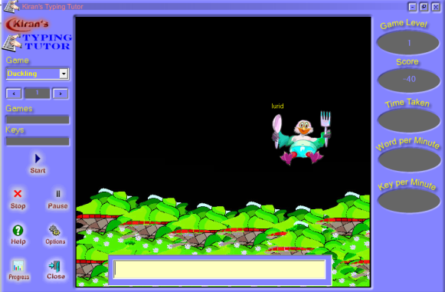
Mỗi bài tập ở trong từng chế độ có hai tốc độ chơi: Tốc độ 1 chậm, tốc độ 2 là nhanh. Vì vậy tốc độ 2 chỉ giới thiệu để cho các em biết độ khó để chinh phục. Chủ yếu các em sẽ luyện tập ở tốc độ 1, bạn nào muốn thử thách có thể cho các em thử để các em biết khó mà lui, lui để luyện tập phần cơ bản tốt hơn đạt yêu cầu rồi mới luyện ở tốc độ khó.
a) Chế độ Duckling (có 2 bài với nhiều từ)
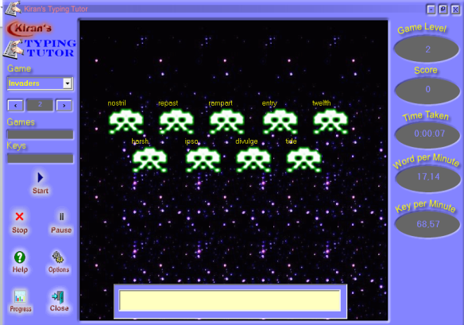
- Sẽ có một chú vịt xuất hiện kèm theo dòng chữ, nhiệm vụ của các em là gõ đúng chữ kèm theo chú vịt trên chiếc thìa hoặc dĩa. Gõ đúng chú vịt biến mất và một chú khác xuất hiện, gõ càng nhiều từ đúng thì được tính và cộng dồn điểm.
b) Chế độ Invaders là chế độ luyện mắt và tay cực kỳ nhanh vì vậy chế độ này chỉ giới thiệu cho các em để các em có hứng thú quyết tâm luyện tập để chinh phục trò chơi này.
- Các từ sẽ theo hai hàng mà xuất hiện, nhiệm vụ của người chơi nhìn từ mà gõ để tiêu diệt người ngoài hành tinh.
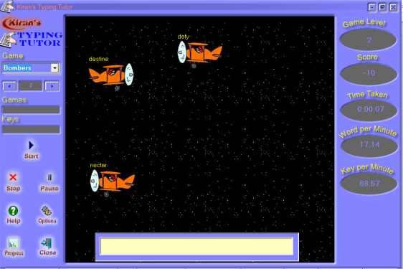
c) Chế độ Bombers chế độ bắn máy bay, mỗi máy bay bị bắn rơi khi người chơi gõ đúng từ được gắn kèm máy bay đó.

d)Chế độ Baloones chế độ bóng rơi
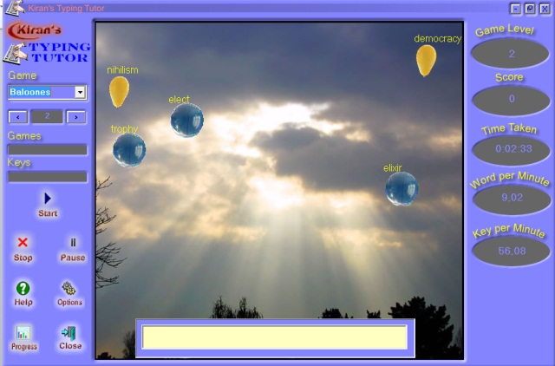
Gõ các từ xuất hiện cùng quả bóng, gõ đúng quả bỏng nổ, càng nhiều bóng nổ thì được cộng dồn điểm.

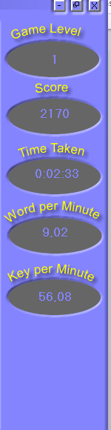
Phần đánh giá kết quả của trò chơi sẽ được hiển thị ở cột bên phải của phần mềm
Cấp độ trò chơi

Điểm đạt được

Thời gian hoàn thành
Số từ gõ được mỗi phút

Số phím gõ được mỗi phút

8. Kiểm tra đánh giá kết quả luyện tập của học sinh
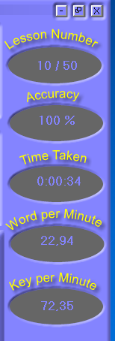
Trên phần mềm sau mỗi lần luyện tập đều có sẵn kết quả kiểm tra, giáo viên đề nghị học sinh nhờ cha mẹ chụp ảnh và gửi kết quả qua zalo cho giáo viên theo tuần.
Cuối chủ đề, cuối kỳ giáo viên tổ chức cuộc thi “ Mười ngón siêu việt” để các em tham gia. Những bạn có thành tích luyện tập tốt trong các bài ở nhà c phong là Thủ lĩnh siêu việt và Thành viên xuất chúng.
Cuối chủ đề hoặc cuối kỳ học sinh sẽ được tham gia cuộc thi “ Mười ngón siêu việt”
Thể lệ cuộc thi “ Mười ngón siêu việt” Như sau:
- Gv chia cuộc thi thành 3 hạng mục :
+ Hạng mục 1 là : Cuộc thi của các thủ lĩnh
Các thủ lĩnh thi với nhau gõ 10 bài luyện, thủ lĩnh đạt tiêu chí : Không mắc lỗi, bài đạt độ chính xác 100% thứ tự các mục khác ( thời gian, số từ trên phút, số phím gõ được trên phút) sẽ xếp từ 1 đến 6 thì được phong tặng danh hiệu “Thủ lĩnh siêu việt” thủ lĩnh chưa đạt phong tặng Thủ lĩnh ưu tú
+ Hạng mục 2 là : Cuộc thi các thành viên
Các thành viên của mỗi nhóm cũng tham gia thi đấu thể lệ giống với các thủ lĩnh đạt tiêu chí : Không mắc lỗi hoặc có lỗi(lỗi ít), bài đạt độ chính xác 95% thứ tự các mục khác ( thời gian, số từ trên phút, số phím gõ được trên phút)sẽ xếp từ 1 đến 6 thì được phong tặng danh hiệu “Thành viên xuất chúng” những bạn còn lại phong tặng thành viên ưu tú và thành viên tích cực.
Còn nếu bạn nào là thành viên mà có kết quả như thủ lĩnh thì được phong tặng danh hiệu. Thành viên siêu việt
+ Hạng mục 3 là: Cuộc thi của các nhóm
- Thành tích của các thành viên trong nhóm cộng lại (cộng cả kết quả trong 6 tuần trước đó) nếu cao nhất sẽ phong tặng một nhóm là “Nhóm bàn tay cao thủ ”
- Đạt tiêu chí thời gian ít nhất, số điểm cao nhất, số từ gõ được nhiều nhất và số phím gõ được nhiều nhất.

9. Kết quả thu được sau khi thực hiện đề tài:
- Lớp 3A có 36 học sinh
- Có 16 máy tính
- Ghép cặp được 12 nhóm mỗi nhóm 2 bạn và 4 nhóm mỗi nhóm 3 bạn
- Có 10 Thủ lĩnh đạt “Thủ lĩnh siêu việt” và 12 bạn là “Thành viên Siêu việt” có 4 bạn là “Thành viên xuất chúng” còn lại 7 bạn là “Thành viên ưu tú” , 3 bạn là “thành viên tích cực”
- Có 1 nhóm đạt: “Nhóm bàn tay cao thủ”

HIỆU QUẢ CỦA ĐỀ TÀI

Kết quả thu được như sau:
Lớp | Sĩ số | Hoàn thành tốt |  | Hoàn thành |  | Chưa hoàn thành
3A | 36 | SL | % | SL | % | SL | %
3A | 36 | 26 | 72 | 10 | 28 | 0 | 0

Kết quả trên cho thấy tỉ lệ học sinh hoàn thành tốt ở bài tập này đạt khá cao so với kết quả ban đầu khi chưa thực nghiệm. Đặc biệt là không còn em nào chưa hoàn thành yêu cầu về kỹ năng cũng như nội dung bài.
Ngoài kết quả kể trên đề tài còn đạt được một số ưu điểm là :
- Huấn luyện một số em hs trở thành thủ lĩnh có khả năng hướng dẫn và dẫn dắt bạn làm việc nhóm, điều hành tập thể cùng tiến.
- Rèn tính kiến trì, nhẫn lại cho mỗi học sinh
- Kích thích niềm yêu thích của các em với tin học nói chung và luyện gõ bàn phím hay soạn thảo văn bản nói riêng.
- Kích thích sự sáng tạo, tư duy trong mỗi học sinh.
- Khơi dậy sự ham học hỏi, ham hiểu biết, khám phá cái mới.
- Kiểm tra, khảo sát được số lượng lớn học sinh.
- Kiểm tra kiến thức của học sinh ở cấp độ nhớ, hiểu một cách hữu hiệu.
- Kiểm tra đánh giá được kỹ năng phản xạ với bàn phím. Kỹ năng gõ mười ngón.
- Học sinh hứng thú tham gia vào tiết học, và những phần mềm khác của môn tin học.
- Luyện gõ mười ngón với các trò chơi trong phần mềm khiến các bài tập luyện gõ không còn nặng nề giúp các em giải trí.
- Qua bài học học sinh vừa là người học cũng vừa là người hướng dẫn cho bạn vì vậy các em sẽ khắc sâu thêm kỹ năng luyện gõ mười ngón.

Khuyến nghị áp dụng
Nếu giáo viên áp dụng hình thức và phương pháp này cho học sinh thì sẽ nâng cao được khả năng luyện gõ mười ngón của học sinh. Không chỉ các em có kỹ năng về gõ mười ngón và khả năng soạn thảo văn bản cũng nhanh hơn tốt hơn. Kỹ năng mười ngón còn mang lại lợi ích cho các em ở các bài tập ở các chủ đề khác như lập trình logo, tạo bài trình chiếu power point, soạn thảo word….. mà các em được trong trong chương trình tiểu học. Khi có nền tảng luyện gõ mười ngón tốt thì còn giúp ích các em học tốt bộ môn tin học ở các cấp học cao hơn và xa hơn là khi các em đi làm ở các cơ quan công sở.
Gv thường xuyên kiểm tra kỹ năng này khi học phần mềm power point, word, logo, paint để phát hiện những em nào còn chậm hay còn sai để kịp thời điều chỉnh cho luyện tập.

Những đề xuất

- Tăng cường trang thiết bị dạy học: Đủ số lượng trong đó có cả dự phòng để thay thế, đảm bảo chất lượng, hiện đại hoá.
- Đầu tư thêm trang thiết bị và điều hòa cho phòng tin học (phòng học ở trên cao cộng thêm mười mấy cái máy hoạt động lượng nhiệt là quá lớn không đảm bảo lâu dài về sức khỏe cho học sinh cũng như giáo viên)

- Tăng thời lượng bài học luyện gõ mười ngón trong sách giáo khoa với phần mềm vì hiện nay chỉ có 4 tiết (2 với kiran’s typing tutor và 2 với tux typing) với học sinh lớp 3 là quá ít để các em có thể đạt được tiêu chuẩn về tốc độ gõ mười ngón.

KẾT LUẬN
Trong khuôn khổ bản sáng kiến kinh nghiệm này, tôi đã trình bày cách hướng dẫn học sinh tự luyện gõ mười ngón ở nhà. Việc luyện gõ mười ngón là tự mỗi bản thân của người học, nếu muốn có một kết quả tốt nhất thì người học phải thực sự tự mình kiên trì luyện tập. Trong đề tài này tôi đã mạnh dạn đưa ra ý kiến của mình nếu tuân thủ đúng tôi tin việc thành công là không hề nhỏ vì tôi đã thực hiện trên học sinh của mình và nhận thấy khi các em có kỹ năng gõ mười ngón tốt hơn thì các em hứng thú học tập nhiều hơn với những bài tập tin học khác trong môn học của tôi. Không chỉ trong lĩnh vực tin học mà các môn khoa học xã hội khác cũng thúc đẩy các em tự tìm tòi trên mạng vì giờ đây các em đã có công cụ phương tiện để đi và thực hiện những điều mình mong muốn với chiếc máy vi tính, với mạng Internet.
Trên đây là những suy nghĩ, việc làm, kết quả và bài học bản thân tôi đã làm và rút ra trong quá trình giảng dạy và chỉ đạo. Với trình độ còn hạn chế, bản sáng kiến này sẽ không tránh khỏi sai sót. Tôi rất mong sự đóng góp ý kiến của các bạn đồng nghiệp.
Tôi xin chân thành cảm ơn!
Tôi xin cam đoan đây là sáng kiến kinh nghiệm của mình viết, không sao chép nội dung của người khác.

TÀI LIỆU THAM KHẢO
1. SGK Hướng dẫn học tin học quyển 3 – Chủ biên: Đào Thái Lai – Nhà xuất bản Giáo Dục Việt Nam
2. SGK Cùng học tin học quyển 1 – Chủ biên : Nguyễn Xuân Huy – Nhà Xuất bản Giáo Dục Việt Nam
3. Sáng kiến Luyện gõ mười ngón cho học sinh tiểu học 2019.2020
4. https://noithathoaphat.pro/blog/204-noi-that-hoa-phat-huong-dan-ngoi-may-tinh-dung-tu-the.html
5. https://tinhte.vn/thread/nghien-cuu-su-dung-10-ngon-khong-giup-ban-go-phim-nhanh-hon.2550375
6. https://taimienphi.vn/download-kiran-s-typing-tutor-33054

Phú Xuyên, ngày 28 tháng 03 năm 2021

